
ประกาศสถานีตำรวจภูธรร่องเคาะ
เรื่อง ประกาศผู้ชนะการเสนอราคา ซื้อน้ำมันเชื้อเพลิงประจำเดือน ธันวาคม ๒๕๖7 โดยวิธีเฉพาะเจาะจง
ตามที่ สถานีตำรวจภูธรร่องเคาะ ได้มีโครงการ ซื้อน้ำมันเชื้อเพลิงประจำเดือน ธันวาคม ๒๕๖7 โดยวิธีเฉพาะเจาะจง นั้น
การจัดหาน้ำมันเชื้อเพลิง ประจำเดือน ธันวาคม 2567 จำนวน ๑ งาน ผู้ได้รับการคัดเลือก ได้แก่ หจก.วังเหนือปิโตรเลี่ยม โดยเสนอราคา เป็นเงินทั้งสิ้น 53,000 บาท (ห้าหมื่นสามพันบาทถ้วน) รวมภาษีมูลค่าเพิ่มและภาษีอื่น ค่าขนส่ง ค่าจดทะเบียน และค่าใช้จ่ายอื่นๆ ทั้งปวง

ประกาศ ณ วันที่ 26 พฤศจิกายน พ.ศ. ๒๕๖7

พันตำรวจโท 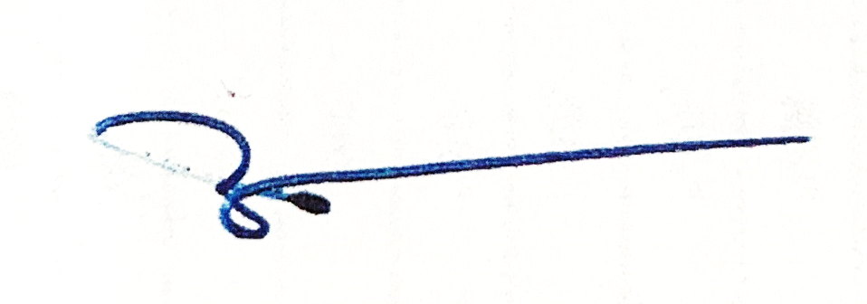
(นฤพล รอดวิเศษ)
สารวัตร(สอบสวน)รักษาราชการแทน
สารวัตรสถานีตำรวจภูธรร่องเคาะจังหวัดลำปาง

